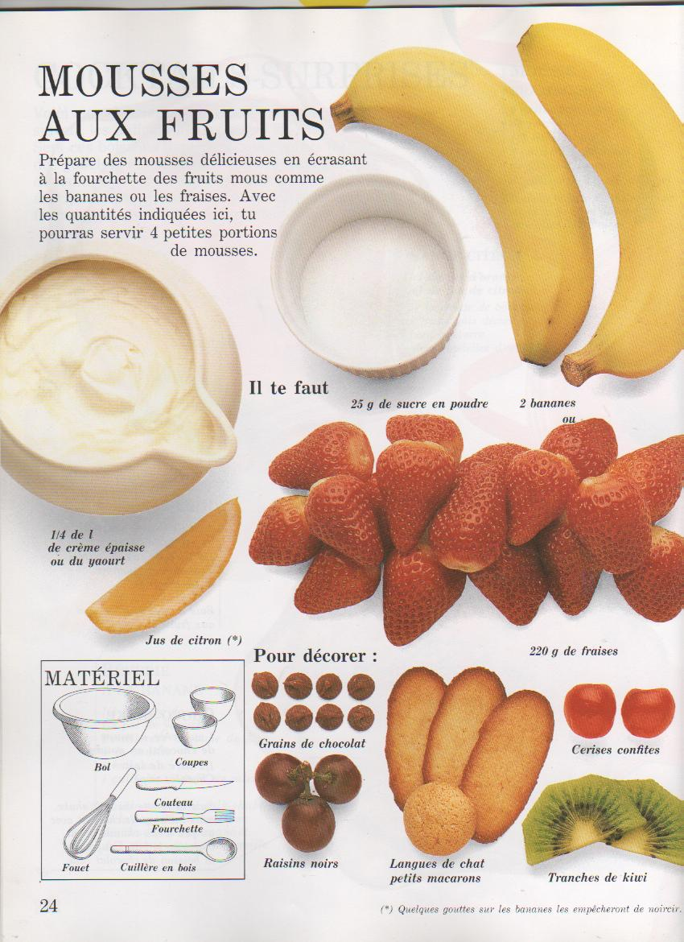
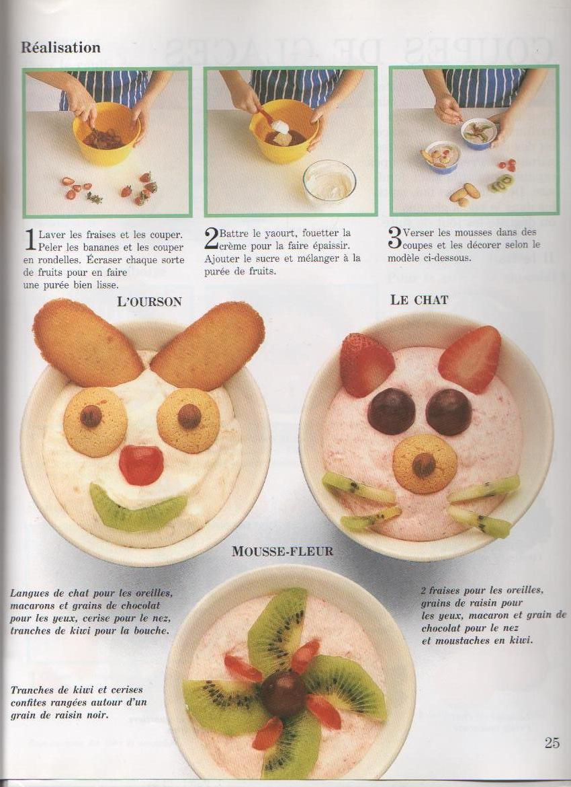
Recette : introduction du kilogramme
PROCEDES
L’I explique aux Es qu’il serait agréable de préparer un goûter «santé » dans le cadre de leur projet de l’année, un goûter fait de produits frais. Les Es proposent quelques idées.

L’I explique qu’elle a trouvé une recette qui semble délicieuse dans un livre : présentation de l’objet livre.
Que nous apprend le livre pour chaque recette ?
L’I explique aux Es qu’elle a agrandi la recette et transformé les quantités pour qu’elles soient adaptées pour 28 personnes.
L’I affiche le matériel dont on a besoin : les Es vérifient que tout le matériel nécessaire est présent.
L’I affiche les images : quantités + mots des ingrédients.
L’I affiche les images du résultat : comment allons-nous faire pour réaliser ces petits desserts ? Nous allons suivre ce que nous explique le livre : L’I affiche les 3 images des étapes à suivre.
L’I demande aux Es de commenter ces images : que fait la petite fille ? Que devrons-nous donc faire ?
Les Es suivent la démarche en photos selon l’ordre indiqué.
7 tables par 4 Es : couper, éplucher, mettre dans le saladier, etc.
Chaque élève a un fruit, qu’il met dans le saladier correspondant.
4 saladiers => mettre 1kg et 500g dans chaque saladier.
Puis rajouter l’équivalent de sucre (poids en sable à placer sur balances à plateaux) L’I mixe et verse dans ramequins.
Après chaque étape, l’I demande aux Es : que doit-on faire ensuite ? Les Es prennent les bonnes quantités : Pesées des différents ingrédients sur balances => comparaisons et déduction orale.
Chaque élève peut décorer son ravier comme il le souhaite, ou s’inspirer de trois idées mises au TN.
Chaque E peut manger son goûter bien mérité.
Si nous avons assez de temps : l’I demande aux Es de raconter ce que nous avons fait ou de le dessiner.

MDR
Mise en situation

Découverte de la recette

Affichage de la recette : observation et réflexion
- Matériel

- Ingrédients

- Démarche
Préparation des goûters :
Respect de la démarche

Créativité personnelle

Dégustation

MATIERE
Chaque recette reprend :
- les ingrédients nécessaires : que doit-on acheter ?
- les quantités d’ingrédients / x personnes : combien doit-on en acheter pour autant de personnes ?
- le matériel : de quoi a-t-on besoin ?
- la marche à suivre : comment faire ?
- la touche personnelle : des idées de décorations
Le matériel :
- une fourchette
- un couteau
- une cuillère en bois
- un fouet
- un grand bol
- des petits ramequins/coupes
L’I a aussi apporté une balance qui va nous permettre de prendre précisément la bonne quantité de sucre et de yaourt

Les ingrédients :
- 250 g de sucre
- 6 kg de yaourt
- 12 bananes
- kiwis
- des décorations (pépites de chocolat, langues de chat, kiwi, etc.)

